

Примаков ушел в отставку

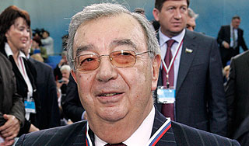

Об уходе с поста главы Торгово-промышленной палаты заявил Евгений Примаков, который возглавлял организацию более девяти лет. Будущий преемник пока не называется. Президент Торгово-промышленной палаты России Евгений Примаков заявил о своей отставке на пресс-конференции в понедельник. "Прошло два срока, я считаю, что этого вполне достаточно", – цитирует РИА Новости слова руководителя ТПП . Имя преемника названо не было. Многолетний руководитель палаты заявил, что этот вопрос будет решаться на очередном заседании организации, которое состоится 4 марта. В средствах массовой информации обсуждалась возможность прихода на эту должность руководителя Службы внешней разведки Михаила Фрадкова. Однако Евгений Примаков выразил сомнения в том, что на смену ему придет именно Фрадков, и заявил, что пока кандидатур на пост нет. О своих планах на будущее бывший глава ТПП сообщил лишь то, что собирается продолжать работать в Центре ситуационного анализа при Российской академии наук. Объявляя о своем уходе, Примаков опроверг информацию о фактах взяточничества в возглавляемой им структуре. Об этом писали некоторые СМИ. "Если есть какие-то заявления о коррупции, то я прошу с этим разобраться серьезно и даже провести расследование, потому что так огульно обвинять можно кого угодно", – приводит слова Примакова РИА Новости.
Напомним, Евгений Примаков в разные годы занимал ряд высоких государственных постов. С 1991 по 1996 год он возглавлял Службу внешней разведки, после этого был назначен на пост министра иностранных дел. С сентября 1998 по май 1999 года работал во главе правительства России. Президентом Торгово-промышленной палаты России Примаков стал в декабре 2001 года. Источник: Дни.ру http: //dni.ru

